Dipartimento di Scienze Mediche
Facoltà di Medicina e Chirurgia
Università del Piemonte Orientale “A. Avogadro” (sede di Novara)

Dottorato di Ricerca in Medicina Molecolare (XIX ciclo)
Relazione II anno

Dottoranda: Francesca Boccafoschi

I progetto: Scaffold a base di collagene per l’Ingegneria Vascolare Tissutale

Introduzione
L’ingegneria tissutale applica i principi dell’ingegneria e delle scienze per sviluppare sostituti biologici che riparino, mantengano o migliorino le funzioni tissutali [1]. Lo sviluppo di sostituti vascolari con proprietà meccaniche e biologiche il più possibile affini ai vasi sanguigni naturali è il “goal” principale dell’ingegneria tissutale vascolare.
Negli ultimi vent’anni alcuni gruppi di ricerca hanno sviluppato diverse tecniche per la ricostruzione dei scaffold vascolari a base di matrici di collagene. Nel 1986, Weinberg e Bell sono stati pionieri in questo campo, creando un supporto cilindrico utilizzando collagene e cellule muscolari lisce bovine. La struttura così costruita veniva in seguito rinforzata con dei fili di Dacron, al fine di migliorarne le proprietà meccaniche [2]. Circa 10 anni più tardi, L’Heureux e colleghi hanno sviluppato una tecnica che prevede l’utilizzo di soli materiali naturali (foglietti ottenuti dalla coltura a lungo termine - 3 mesi - di fibroblasti e cellule muscolari lisce) [3]. Entrambe le tecniche, pur nella loro originalità, presentano alcuni svantaggi, ad esempio, in un caso l’utilizzo di materiali sintetici non totalmente compatibili a contatto con i fluidi biologici, nell’altro la necessità di lunghi tempi di maturazione dello scaffold prima di un suo possibile utilizzo.
Le precedenti esperienze nel campo dell’ingegneria tissutale vascolare ci hanno permesso di sviluppare, in collaborazione con l’Università Laval di Quebec City (Canada), una tecnica per la costruzione di uno scaffold cilindrico a base di collagene e cellule muscolari lisce porcine con adeguate proprietà biologiche ed incoraggianti proprietà meccaniche.
Il futuro utilizzo di un bioreattore a perfusione per la maturazione dello scaffold con l’applicazione di stress meccanici permetterà verosimilmente di migliorarne le proprietà approssimandole a quelle di un vaso arterioso di medio-piccolo diametro [4].

Risultati e Discussione
Il collagene, estratto seguendo la procedura descritta in dettaglio nella precedente relazione del I anno di dottorato, viene aggiunto ad una sospensione di cellule muscolari lisce estratte da aorta di maiale (metodo di isolamento già descritto nella relazione del I anno) in DMEM (2milioni di cellule/ml). La gelificazione avviene a 37°C in tubi appositamente costruiti (figura 1a-b). Dopo un’ora gli stessi vengono posti su un dispositivo rotante e maturati per una settimana in un incubatore standard per colture cellulari. In questo modo si ottiene uno scaffold cilindrico (figura 1c) abbastanza solido da poter essere manipolato con relativa facilità.
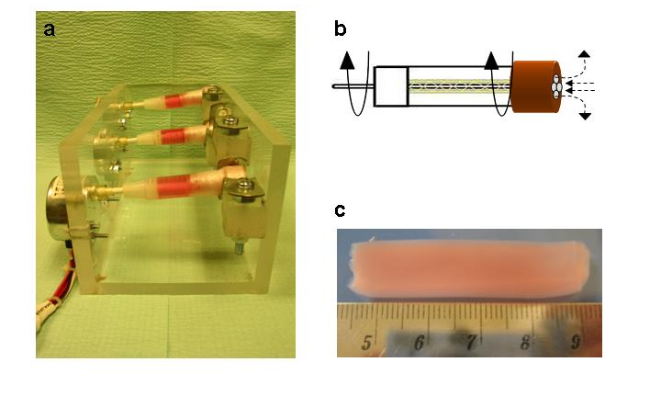
Figura 1. Fotografia (a) e rappresentazione schematica (b) del dispositivo rotante utilizzato per la maturazione dello scaffold cilindrico a base di collagene e cellule muscolari lisce, anch’esso mostrato in figura (c).

a) Vitalità cellulare
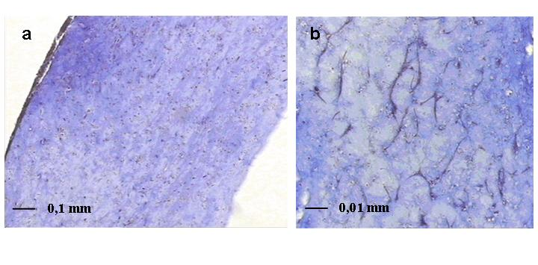
Per validare il metodo utilizzato ed accertarsi che venga garantito un adeguato ambiente per la sopravvivenza delle cellule all’interno della matrice tridimensionale all’interno del cilindro, sono stati eseguiti dei test di vitalità cellulare dopo una settimana di coltura su supporto rotante in incubatore. Alcune sezioni trasversali e longitudinali sono state incluse in paraffina e colorate con la tecnica tricromica di Masson modificata per evidenziare le cellule (nero-blu), il collagene (azzurro) e la presenza eventuale di elastina (rosa) (figura 2). I risultati ottenuti hanno mostrato che le cellule dopo una settimana di coltura sono ben distese nella matrice. Inoltre, estese zone più intensamente colorate di blu indicano la presenza di collagene neoformato, e dunque una normale attività di sintesi di matrice extracellulare da parte delle cellule muscolari lisce. In nessun caso, però, è stata rilevata la presenza di elastina e questo incide in maniera rilevante sulle proprietà meccaniche dello scaffold.
Figura 2. Tricromica di Masson su una sezione trasversale (a) e longitudinale (b) dello scaffold cilindrico di collagene seminato con cellule muscolari lisce dopo una settimana di maturazione.

Per confermare che il dispositivo e la tecnica utilizzata per la realizzazione degli scaffold non interferiscano negativamente con la sopravvivenza e la proliferazione cellulare, il ciclo cellulare delle cellule seminate nella matrice tridimensionale è stato paragonato con colture cellulari di controllo seminate su piastre di Petri opportunamente trattate per l’adesione e coltivate in condizioni ottimali. I dati ottenuti sono riassunti nella tabella 1. Non ci sono differenze rilevanti tra i due gruppi analizzati, anche se una percentuale leggermente più alta di cellule in G₂M si ritrova nelle cellule in proliferazione nella matrice tridimensionale.
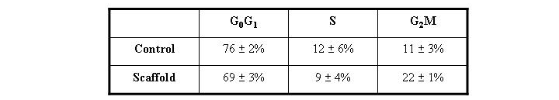

Tabella 1. Analisi del ciclo cellulare. Dopo la digestione della matrice di collagene, le cellule sono state marcate con ioduro di propidio e analizzate al citofluorimetro (BD FACSCalibur Becton Dickinson).
I dati ottenuti ci hanno permesso di concludere che il dispositivo costruito e la tecnica utilizzata per la realizzazione del supporto cilindrico a base di collagene non interferiscono con la crescita cellulare, rendendo, dunque, possibile la realizzazione di un supporto cilindrico a base di collagene biologicamente attivo.

b) Adesione piastrinica
L’adesione piastrinica, usata in questo caso come indice di trombogenicità delle superfici, in assenza di endotelio presenta un numero circa 5 volte più elevato che in presenza dello stesso. Dunque le cellule endoteliali aderiscono e proliferano sulla superficie interna dello scaffold mantenendo le proprietà anti-trombotiche naturali ed impedendo il contatto diretto tra fluidi biologici e collagene (figura 3 a,b).
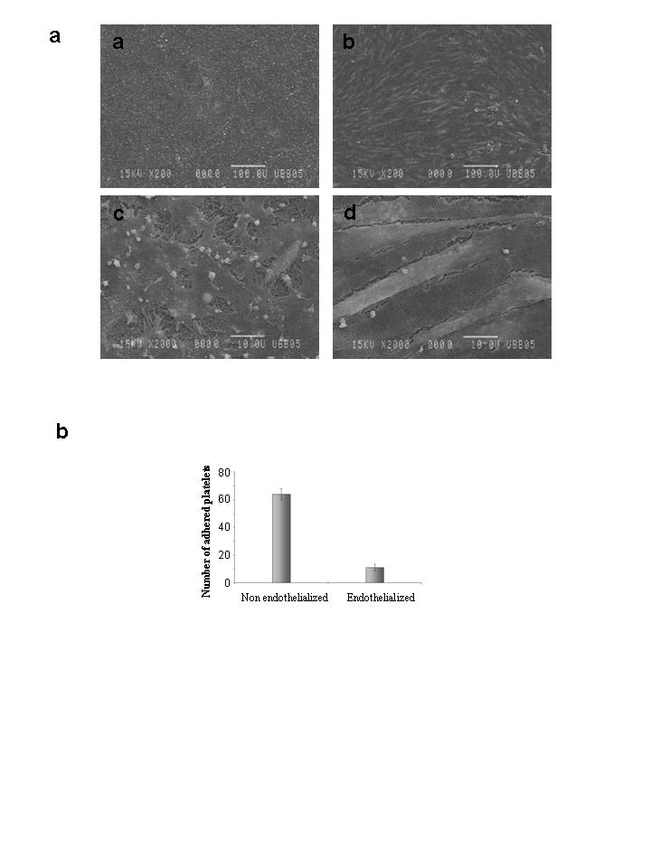

Figura 3. Adesione piastrinica sul gel di collagene seminato con cellule muscolari lisce senza (a-c) e con (b-d) monostrato di cellule endoteliali sulla superficie. Le immagini sono acquisite a diversi ingrandimenti: 200x (a-b) and 2000x (c-d).
Figura 3b. Adesione piastrinica sul gel di collagene seminato con cellule muscolari lisce senza e con monostrato di cellule endoteliali sulla superficie luminale. I risultati sono espressi come media ± deviazione standard. Tutti i risultati sono statisticamente significativi (ANOVA test p≤0.001).

c) Capacità meccaniche
Verificata l’adeguatezza delle proprietà biologiche per l’utilizzo dello scaffold nell’ingegneria tissutale vascolare, è stato necessario misurare le capacità meccaniche dello stesso. A questo scopo è stato realizzato, in collaborazione con l’Università Laval di Quebec City, uno strumento in grado di misurare il diametro esterno di strutture cilindriche sottoposte a crescenti pressioni interne. La pressione e il diametro ottenuti dalle successive misurazioni sono state successivamente utilizzate per calcolare la compliance del diametro secondo la formula
[5]. Dopo una settimana di maturazione, la rottura dello scaffold avviene quando la pressione supera i 18±1mmHg. Il diametro aumenta da un valore iniziale di circa 8mm ad un valore finale di 12mm, corrispondenti ad un aumento della pressione interna da 11 a 18mmHg (figura 4). La compliance, calcolata ad una pressione di 14mmHg è di 8±2%/mmHg, circa 10 volte maggiore alla compliance di un’aorta addominale canina misurata con la stessa strumentazione [6].
Dunque, da un punto di vista meccanico lo scaffold risulta 10 volte più rigido di un vaso sanguigno naturale e, inoltre, la totale mancanza delle proprietà elastiche induce una deformazione plastica che provoca la rottura dello scaffold quando sottoposto a pressioni interne lontane dalle pressioni fisiologiche umane (80-120mmHg). Tuttavia, considerando che non vi è l’utilizzo di materiali sintetici e che la maturazione dello scaffold avviene in un ambiente statico, dunque senza l’applicazione di forze meccaniche che permetterebbero l’orientamento delle fibre di collagene dando alla struttura una maggiore solidità, i risultati ottenuti sono comunque più che incoraggianti.
In letteratura non vi è alcun lavoro che riporti la misurazione delle proprietà meccaniche di strutture cilindriche totalmente naturali a base di collagene seminato con cellule muscolari lisce.
Il futuro utilizzo di un bioreattore a per fusione, come già precedentemente accennato, permetterà di approssimare in maniera più confrontabile le caratteristiche meccaniche dello scaffold con quelle dei vasi arteriosi naturali.
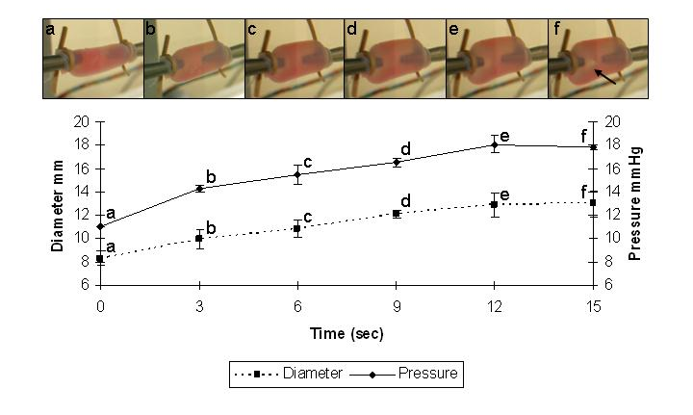
Figura 4. Il diametro dello scaffold è stato misurato in 6 tempi con diverse pressioni applicate. Per ogni tempo considerato sono mostrati i valori della pressione interna, il diametro esterno dello scaffold e le immagini fotografiche. La freccia indica il punto di rottura dello scaffold. I risultati sono espressi come media ± deviazione standard. Gli esperimenti sono stati ripetuti in triplicato. I risultati sono statisticamente significativi (ANOVA test p≤0.001).

II progetto: Valutazione della Biocompatibilità delle Superfici in Teflon Modificate con Carbonio Amorfo.

Introduzione

Le reazioni del sangue e dei tessuti agli impianti incominciano immediatamente dopo la ristorazione della circolazione. Nel campo dei biomateriali in l’utilizzo nel campo cardiovascolare, proprietà inadeguate delle superfici sintetiche inducono spesso la formazione di ateromi che in alcuni casi inducono a loro volta trombosi. Un ruolo fondamentale nell’interazione tra fluidi biologici e superfici sintetiche è la composizione chimica di quest’ultime in quanto in contatto diretto con le cellule e le proteine del sangue.
Dal 1960, il PTFE è il materiale di prima scelta per le protesi vascolari [1]. Nonostante le buone proprietà di emocompatibilità, a 5 anni dall’impianto in vasi di piccolo e medio diametro più del 50% delle protesi necessità di essere sostituita a causa della formazione di coaguli di fibrina ricchi in piastrine [2]. Per minimizzare la reazione tessuto-materiale sono state studiate diverse modificazioni di superficie (attacco di sostanze anticoagulanti o antitrombotiche [3], fattori di crescita per facilitare la formazione di un monostrato endoteliali sulla superficie luminale della protesi [4], ecc.) anche se purtroppo questo ha reso possibile migliorare le prestazioni in maniera solo marginale.
Data la caratteristica inerzia del carbonio amorfo, in alternativa alle sopra citate modifiche, è stato proposto di rivestire il PTFE con carbonio arricchito con molecole di azoto, depositato tramite l’utilizzo di un plasma ad ammonio di cui sono state studiate anche le caratteristiche di emocompatibilità del materiale in presenza di differenti percentuali di azoto.

Risultati e Discussione

a) Analisi chimiche delle superfici trattate al plasma
Le analisi all’XPS hanno evidenziato un profilo molto simile per quanto riguarda la composizione chimica delle diverse superfici trattate al plasma. Una maggior percentuale di azoto è rintracciabile nel caso del trattamento al plasma con l’aggiunta di azoto (CN1 e CN2), ma questa non è proporzionale alla quantità di gas usata nel trattamento, stabilizzandosi intorno al 30% in entrambi i casi.
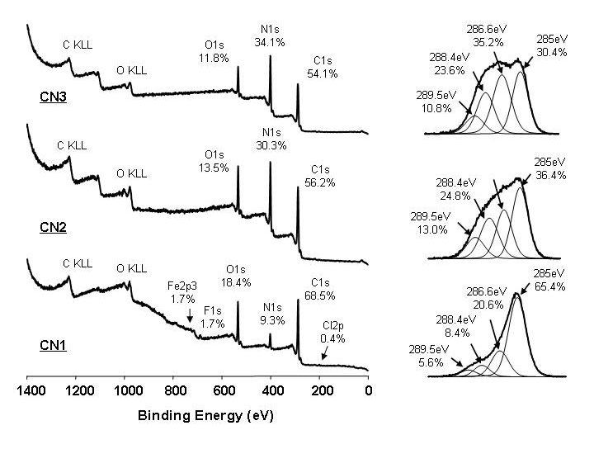
Figura 1. Spettri delle analisi all’XPS e spettri ad alta risoluzione dei picchi di carbonio delle superfici di PTFE trattate al plasma con 0%N (CN1), 20%N (CN2) e 40%N (CN3).

b) Emocompatibilità
La reazione di diverse componenti del sangue (proteiche e cellulari) sono state prese in considerazione per verificare l’emocompatibilità dei materiali prima e dopo i trattamenti di superficie. Il tempo di formazione della fibrina risulta decisamente più lungo dopo il contatto con i materiali trattati rispetto al PTFE vergine, come mostrato in figura 2 (PTFE vergine 5min vs. PTFE trattato 8min ca.). L’indice di trombogenicità, calcolato combinando i dati ottenuti dall’interazione tra piastrine e fibrina dopo il contatto con i materiali e la dinamica di formazione del coagulo stesso, indicano anch’essi che in due casi (CN1 e CN2) il trattamento al plasma migliora le caratteristiche del materiale. Infatti un indice basso significa che le piastrine e la fibrina interagiscono debolmente tra loro e dunque che il contatto con la superficie sintetica non promuove l’attivazione della cascata di coagulazione.
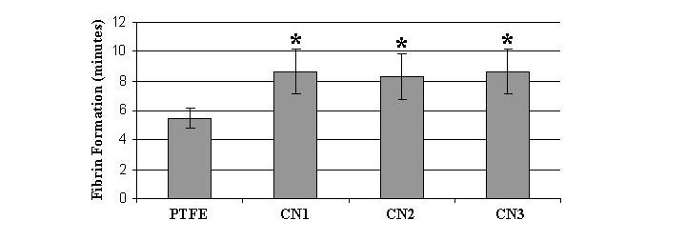

Figura 2. Tempo di formazione della fibrina. PTFE: PTFE vergine; CN1: PTFE trattato al plasma con 0% di azoto; CN2: PTFE trattato al plasma con 20% di azoto; CN3: PTFE trattato al plasma con 40% di azoto. * indica i risultati statisticamente significativi (p<0,05).

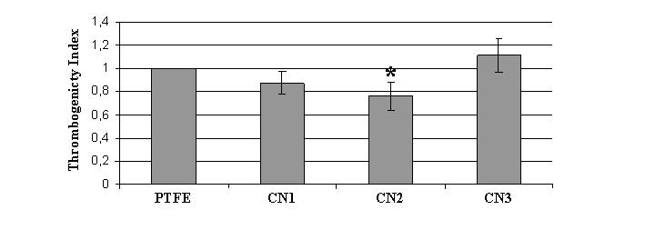

Figura 3. Indice di trombogenicità. PTFE: PTFE vergine; CN1: PTFE trattato al plasma con 0% di azoto; CN2: PTFE trattato al plasma con 20% di azoto; CN3: PTFE trattato al plasma con 40% di azoto. * indica i risultati statisticamente significativi (p<0,05).

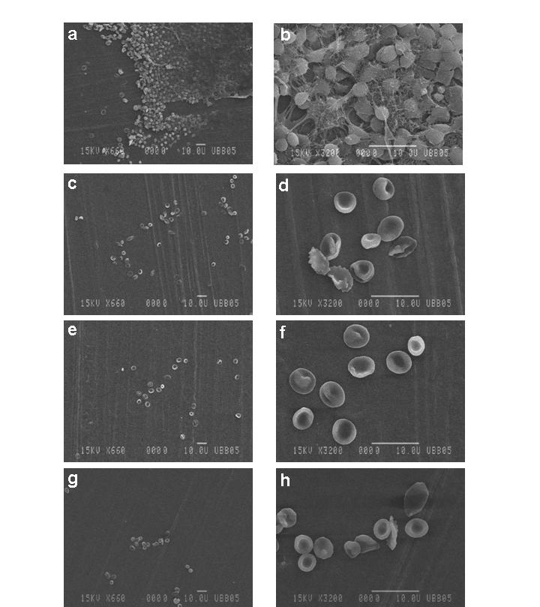
La microscopia elettronica a scansione (SEM) conferma i dati ottenuti, mostrando una totale assenza di fibrina ed una scarsa adesione di globuli rossi sulle superfici trattate al plasma (figura 4), morfologicamente le piastrine risultano debolmente o per nulla attivate quando in contatto con il PTFE trattato (figura 5). Ulteriori test biochimici sono necessari per confermare l’attivazione della cascata di coagulazione.

Figure 4. Contatto con sangue intero. Le immagini sono state collezionate a diversi ingrandimenti (660x and 3200x) a-b: PTFE vergine (PTFE); c-d: PTFE trattato al plasma con 0% di azoto (CN1); e-f: PTFE trattato al plasma con 20% di azoto (CN2); g-h: PTFE trattato al plasma con 40% di azoto. Le immagini sono rappresentative di tutti i risultati ottenuti.

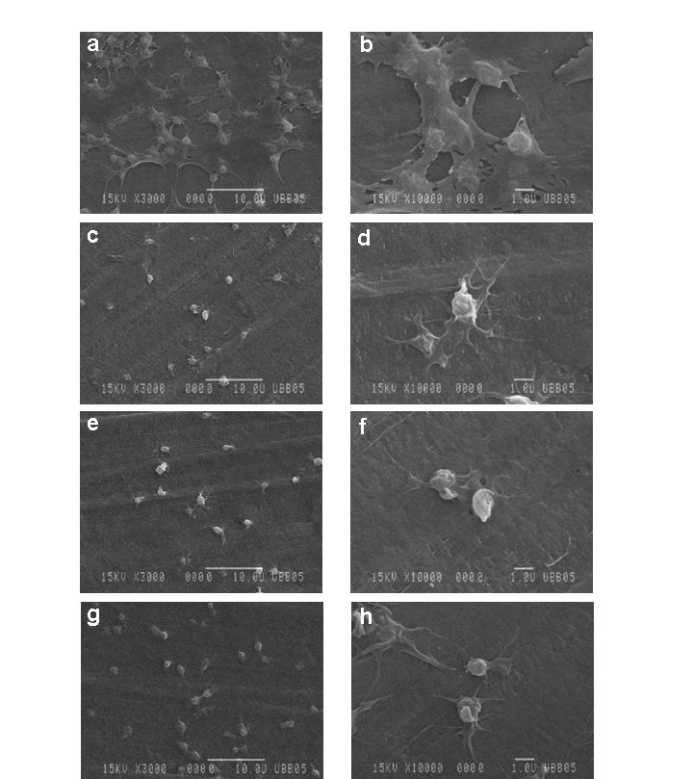

Figura 5. Adesione piastrinica. Le immagini sono state collezionate a diversi ingrandimenti (3000x and 10000x) a-b: PTFE vergine (PTFE); c-d: PTFE trattato al plasma con 0% di azoto (CN1); e-f: PTFE trattato al plasma con 20% di azoto (CN2); g-h: PTFE trattato al plasma con 40% di azoto. Le immagini sono rappresentative di tutti i risultati ottenuti.

Abbiamo, infine, coltivato per 72 ore ed analizzato al SEM l’adesione delle cellule endoteliali sulle superfici. L’adesione è pressoché assente sul PTFE vergine, mentre uno strato continuo di cellule endoteliali è ben visibile sulla superficie dei materiali trattati (figura 6).

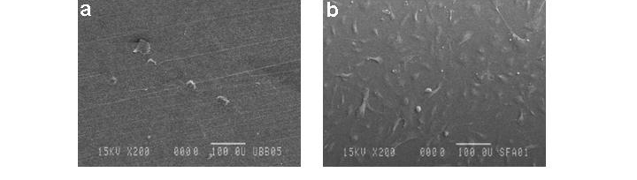
Figura 6. Proliferazione cellule endoteliali. Le immagini al SEM sono state collezionate ad un ingrandimento di 200x. a: PTFE vergine (PTFE); b: PTFE 20% azoto (CN2). Il monostrato di cellule endoteliali è presente su tutte le superfici trattate al plasma (dati non mostrati). Le immagini sono rappresentative di tutti i risultati ottenuti.

In conclusione, il trattamento al plasma del PTFE in presenza di anche piccole percentuali di azoto migliora le proprietà biologiche del materiale in vitro. Gli ottimi risultati ottenuti finora, andranno confermati anche con superfici completamente decontaminate, confermate anche dalle analisi chimiche.

Bibliografia (I progetto)
- Langer, R., Vacanti, J.P. Tissue engineering. Science 260, 920,1993.
- Weiberg, C.B., Bell, E. A blood vessel model constructed from collagen and cultured vascular cells. Science 231, 397,1986.
- L’Heureux, N., Paquet, S., Labbé, R., Germain, L., Auger, F.A. A completely biological tissue-engineered human blood vessel. FASEB J 12, 47, 1998.
- Bilodeau, K., Couet, F., Boccafoschi, F., Mantovani, D. Design of a perfusion bioreactor specific to the regeneration of vascular tissue under mechanical stresses. Artif Org in press, 2005.
- Stewart, S.F., Lyman D.J. Predicting the compliance of small diameter vascular grafts from uniaxial tensile tests. J Biomech 23, 629, 1990.
- Couet, F., Mantovani, D. Simple and efficient device to evaluate the highly deforming elasticity compliance of cylindrical specimens for bioengineering. Review of Scientific Instruments submitted, 2005.

Bibliografia (II progetto)
- Xue L, Greisler HP. Biomaterials in the development and future of vascular grafts. J Vasc Surg 2003; 37: 472-480.
- Green RM, Abbott WM, Matsumato T, Wheeler JR, Miller N, Veith FJ, Money S, Garrett HE. Prosthetic above-knee femoropopliteal bypass grafting: five-year results of a randomized trial. J Vasc Surg 2000; 31: 417-425.
- Walpoth BH, Rogulenko R, Tikhvinskaia E, Gogolewski S, Schaffner T, Hess OM, Althaus U. Improvement of patency rate in heparin-coated small synthetic vascular grafts. Circulation 1998; 98 (19 suppl): II319-323.
- Gray JL, Kang SS, Zenni GC, Kim DU, Kim PI, Burgess WH, Drohan W, Winkles JA, Haudenschild CC, Greisler HP. FGF-1 affixation stimulates ePTFE endothelialization without intimal hyperplasia. J Surg Res 1994; 57 (5): 596-612.

Elenco partecipazioni congressuali:

“Collagen-based scaffold for tissue engineering: biological performances” (poster)
F. Boccafoschi^{a,b}, J. Habermehlª, D. Mantovani^{a*}
ªLaboratory for Biomaterials and Bioengineering, Laval University, Québec City, G1K 7P4, Canada and Research Center St. François d’Assise Hospital, Québec City, G1L 3L5, Canada
^{b}Human Anatomy Laboratory, Department of Medical Sciences, Research Center for Biocompatibility, University of Eastern Piedmont “A. Avogadro”, Novara, Italy

Congresso: INCTC International New Cardiovascular Tissue Congress – Quebec City (Quebec) Canada 10/11 Settembre 2004

“Synthesis and characterization of carbon-based nanostructured materials” (poster)
Boccafoschi F¹., Foursa M.³, Coté C.³, Hirose A.³, Mantovani D.¹, Sarkissian A.², Turgeon S.¹, Xiao C.³, Yang Q.³
¹Laboratory of Biotechnology and Bioengineering, Laval University, and Research Center St. François d’Assise Hospital, Québec, QC, Canada
²PLASMIONIQUE Inc, 171B, 1650 boul. Lonel Boulet, Varennes, QC, Canada
³Plasma Physics Laboratory, University of Saskatchewan, Saskatoon, Canada

Congresso: 2nd Joint Quebec-New York Workshop on Nanotechnology – Albany, New York, USA 25 Ottobre 2004

“Biological performances of carbon-coated PTFE” (poster)
Boccafoschi F.^{1,2}, Chevallier P.¹, Sarkissian A.³ Mantovani D.¹
¹Laboratory of Biotechnology and Bioengineering, Laval University, and Research Center St. François d’Assise Hospital, Québec, QC, Canada ²Human Anatomy Laboratory, University of Eastern Piedmont “A. Avogadro”, Novara, Italy
³PLASMIONIQUE Inc, 171B, 1650 boul. Lonel Boulet, Varennes, QC, Canada

Congresso: ISAB 2005- 3rd International Symposium on Advanced Biomaterials/Biomechanics – Montreal (Quebec) Canada 3/6 Aprile 2005

“Collagen-based Scaffold for Vascular Tissue Engineering” (comunicazione orale)
Jason Habermehl¹, Francesca Boccafoschi^{1,2}, Joanna Skopinska³, Diego Mantovani¹
¹Laboratory for Biomaterials and Bioengineering, Laval University, Quebec City, Canada and University Hospital Research Center, Quebec City, Canada
²Human Anatomy Laboratory, University of Eastern Piedmont ‘A. Avogadro’, Novara, Italy
³Faculty of Chemistry, Nicolas Copernicus University, Torun, Poland

Congresso: ISAB 2005- 3rd International Symposium on Advanced Biomaterials/Biomechanics – Montreal (Quebec) Canada 3/6 Aprile 2005

“Biological response characterization of doped carbon coated PTFE” (poster)
F. Boccafoschi^{a,b}, P Chevallierª, A. Sarkissian^{c}, C. Coté^{c}, D. Mantovaniª
ªLaboratory for Biomaterials and Bioengineering, Laval University, Québec City, G1K 7P4, Canada and Research Center St. François d’Assise Hospital, Québec City, G1L 3L5, Canada
^{b}Human Anatomy Laboratory, Department of Medical Sciences, Research Center for Biocompatibility, University of Eastern Piedmont “A. Avogadro”, Novara, Italy
^{c}PLASMIONIQUE Inc, 171B, 1650 boul. Lonel Boulet, Varennes, QC, Canada

Congresso: Symposium on Molecular Imaging and Characterization – Montreal (Quebec) Canada 19-20 Maggio 2005

“Vascular tissue engineering: an original approach for cylindrical collagen-based scaffolds” (comunicazione orale)
F. Boccafoschi^{a,b}, J. Habermehlª, D. Mantovani^{a*}
ªLaboratory for Biomaterials and Bioengineering, Laval University, Québec City, G1K 7P4, Canada and Research Center St. François d’Assise Hospital, Québec City, G1L 3L5, Canada
^{b}Human Anatomy Laboratory, Department of Medical Sciences, Research Center for Biocompatibility, University of Eastern Piedmont “A. Avogadro”, Novara, Italy
Congresso: 24th Annual Meeting of the Canadian Biomaterials Society – Waterloo (Ontario) Canada 26-28 Maggio 2005
Collagen-based Scaffold for Vascular Tissue Engineering (poster)
Jason Habermehl¹, Francesca Boccafoschi^{1,2}, Joanna Skopinska³, Diego Mantovani¹
¹Laboratory for Biomaterials and Bioengineering, Laval University, Quebec City, Canada and University Hospital Research Center, Quebec City, Canada
²Human Anatomy Laboratory, University of Eastern Piedmont ‘A. Avogadro’, Novara, Italy
³Faculty of Chemistry, Nicolas Copernicus University, Torun, Poland
Congresso: 24th Annual Meeting of the Canadian Biomaterials Society – Waterloo (Ontario) Canada 26-28 Maggio 2005

“Characterization of carbon coated polytetrafluoroethylene films” (poster)
C. Coté¹, F. Boccafoschi², M. Foursa³, A. Hirose³, D. Mantovani², A. Sarkissian¹, V.N. Vasilets⁴
¹PLASMIONIQUE Inc, 171B, 1650 boul. Lonel Boulet, Varennes, QC, Canada
²Laboratory for Biomaterials and Bioengineering, Laval University, Quebec City, Canada and University Hospital Research Center, Quebec City, Canada
³Plasma Physics Laboratory, University of Saskatchewan, Saskatoon, Canada
⁴The research Center of Biomaterials, Research Institute of Transplantology and Artificial Organs, Moscow, Russia

Congresso: Symposium of functional coatings & surface engineering – Montreal (Quebec) Canada 5-8 giugno 2005

“Experimental studies on impact of film deposition technique on bio- and haemo-compatibility of carbon coated PTFE” (poster)
F. Boccafoschi¹, M. Foursa², C. Coté³, A. Hirose², D. Mantovani¹, A. Sarkissian³, V.N. Vasilet⁴, C. Xiao², Q. Yang²
¹Laboratory for Biomaterials and Bioengineering, Laval University, Quebec City, Canada and University Hospital Research Center, Quebec City, Canada
²Plasma Physics Laboratory, University of Saskatchewan, Saskatoon, Canada
³PLASMIONIQUE Inc, 171B, 1650 boul. Lonel Boulet, Varennes, QC, Canada
⁴The research Center of Biomaterials, Research Institute of Transplantology and Artificial Organs, Moscow, Russia

Elenco pubblicazioni:
articoli pubblicati o accettati per pubblicazione

“The induction of MMP-9 release from granulocytes by vitamin E in UHMWPE”
F. Reno, P. Bracco, F. Lombardi, F. Boccafoschi, L. Costa, M. Cannas
Human Anatomy Laboratory, Department of Medical Sciences, Research Center for Biocompatibility, University of Eastern Piedmont “A. Avogadro”, Novara, Italy
Rivista: Biomaterials (pubblicato, marzo 2004)

“Evaluation of bioresorbable implants from bovine bone: in vitro preliminary observations.”
F. Boccafoschi, M. Bosetti, M. Cannas
Human Anatomy Laboratory, Department of Medical Sciences, Research Center for Biocompatibility, University of Eastern Piedmont “A. Avogadro”, Novara, Italy
Rivista: Journal of Applied Biomaterials & Biomechanics (JABB) (pubblicato, gennaio 2005)

“Biological Performances of Collagen-based Scaffolds for Vascular Tissue Engineering”
F. Boccafoschi^{a,b}, J. Habermehlª, S. Vesentini^{c}, D. Mantovani^{a*}
ªLaboratory for Biomaterials and Bioengineering, Laval University, Québec City, G1K 7P4, Canada and Research Center St. François d’Assise Hospital, Québec City, G1L 3L5, Canada
^{b}Human Anatomy Laboratory, Department of Medical Sciences, Research Center for Biocompatibility, University of Eastern Piedmont “A. Avogadro”, Novara, Italy
^{c}Department of Bioengineering, Politecnico di Milano, Milan, Italy
Rivista: Biomaterials (pubblicato, dicembre 2005)

“Design of a Perfusion Bioreactor Specific to the Regeneration of Vascular Tissues
under Mechanical Stresses”
Katia Bilodeau, Frédéric Couet, Francesca Boccafoschi, Diego Mantovani⁺
Laboratory for Biomaterials and Bioengineering, Department of Material Engineering, Laval University, Quebec City, QC G1K 7P4, Canada
Rivista: Artificial Organs (accettato per pubblicazione, luglio 2005)

“Preparation of a ready-to-use, stockable and neutralized reconstituted collagen.
Effects of the preparation method on properties of collagen films.”
J. Habermehlª, J. Skopinska^{b}, F. Boccafoschi^{a,c}, A. Sionkowska^{b}, H. Kaczmarek^{b}, G. Larocheª, and D. Mantovani^{a+}
ªLaboratory for Biomaterials and Bioengineering, Laval University and University Hospital Research Center, Québec City, G1K 7P4, Canada
^{b}Faculty of Chemistry, Nicolas Copernicus University, Torũn, 87-100, Poland
^{c}Human Anatomy Laboratory, University of Eastern Piedmont “A. Avogadro”, Novara, 28100, Italy
Rivista: Macromolecular Bioscience (pubblicato, settembre 2005)

sottomessi

“Cellular Collagen-Based Cylindrical Scaffolds for Vascular Tissue Engineering.”
Francesca Boccafoschi^{1,2}, Jason Habermehl¹, Navneeta Rajan¹, Mario Cannas², Diego Mantovani¹
¹Laboratory for Biomaterials and Bioengineering, Laval University, Québec City, G1K 7P4, Canada and Research Centre, Quebec University Hospital Centre, Québec City, G1L 3L5, Canada
²Human Anatomy Laboratory, University of Eastern Piedmont “A. Avogadro”, Novara, Italy
Rivista: Tissue Engineering (inviato, agosto 2005)
in progress

“Biological performances of carbon-coated PTFE”
Boccafoschi F.^{1,2}, Chevallier P.¹, Sarkissian A.³ Mantovani D.¹
¹Laboratory of Biotechnology and Bioengineering, Laval University, and Research Center St. François d’Assise Hospital, Québec, QC, Canada ²Human Anatomy Laboratory, University of Eastern Piedmont “A. Avogadro”, Novara, Italy
³PLASMIONIQUE Inc, 171B, 1650 boul. Lonel Boulet, Varennes, QC, Canada

CORSI SEGUITI
Biomateriaux et organes artificiels. Corso inter-facoltà per studenti laureati presso il Dipartimento di Ingegneria dei Materiali, Università Laval, Quebec City (QC), Canada. Durata del corso: gennaio-aprile 2004. Totale: 45 ore.

La frequentazione dei corsi e seminari organizzati nell’ambito del Dottorato in Medicina Molecolare (XIX ciclo) è stata impossibile in quanto impegnata in uno stage all’estero, presso l’Università Laval di Quebec City (Canada), dall’ottobre 2003 fino a settembre 2005.

Firma Visto

Francesca Boccafoschi prof. Mario Cannas

